Министерство образования Республики Беларусь

Учреждение образования

«Брестский Государственный технический университет»

Кафедра ИИТ

Лабораторная работа №2

По дисциплине «Обработка изображений в ИС»

###### Тема: «Конструирование моделей на базе предобученных нейронных сетей»

Выполнил:

Студент 4 курса

Группы ИИ-21

Пучинский А.А.

Проверил:

Крощенко А.А.

Брест 2024

**Цель**: осуществлять обучение НС, сконструированных на базе предобученных архитектур НС. 

Код программы:

import torch

import torch.nn as nn

import torch.optim as optim

import torchvision

import torchvision.transforms as transforms

from torchvision import models

import matplotlib.pyplot as plt

import numpy as np

# Устройство для вычислений

device = torch.device("cuda" if torch.cuda.is_available() else "cpu")

print(f"Using device: {device}")

# Подготовка данных

transform = transforms.Compose([

transforms.Grayscale(num_output_channels=3), # Преобразование в трехканальные изображения

transforms.Resize((224, 224)), # Изменение размера для совместимости с ResNet

transforms.ToTensor(),

transforms.Normalize((0.5, 0.5, 0.5), (0.5, 0.5, 0.5))

])

trainset = torchvision.datasets.MNIST(root='./data', train=True, download=True, transform=transform)

trainloader = torch.utils.data.DataLoader(trainset, batch_size=64, shuffle=True)

testset = torchvision.datasets.MNIST(root='./data', train=False, download=True, transform=transform)

testloader = torch.utils.data.DataLoader(testset, batch_size=64, shuffle=False)

# Подготовка модели ResNet18 с изменением структуры

net = models.resnet18(pretrained=True) # Загружаем предобученную модель

net.fc = nn.Linear(net.fc.in_features, 10) # Замена выходного слоя для 10 классов (MNIST)

net = net.to(device)

# Критерий и оптимизатор

criterion = nn.CrossEntropyLoss()

optimizer = optim.SGD(net.parameters(), lr=0.001, momentum=0.9)

# Функция обучения модели

def train_model(epochs=10):

train_losses = []

for epoch in range(epochs):

running_loss = 0.0

for i, data in enumerate(trainloader, 0):

inputs, labels = data

inputs, labels = inputs.to(device), labels.to(device)

optimizer.zero_grad()

outputs = net(inputs)

loss = criterion(outputs, labels)

loss.backward()

optimizer.step()

running_loss += loss.item()

train_losses.append(running_loss / len(trainloader))

print(f'Epoch {epoch+1}, Loss: {running_loss / len(trainloader)}')

return train_losses

# Запуск обучения

epochs = 10

train_losses = train_model(epochs)

# График изменения ошибки

plt.plot(range(epochs), train_losses, label='Training Loss')

plt.xlabel('Epoch')

plt.ylabel('Loss')

plt.title('Training Loss Curve')

plt.legend()

plt.show()

# Функция оценки точности

def evaluate_model():

correct = 0

total = 0

with torch.no_grad():

for data in testloader:

images, labels = data

images, labels = images.to(device), labels.to(device)

outputs = net(images)

_, predicted = torch.max(outputs.data, 1)

total += labels.size(0)

correct += (predicted == labels).sum().item()

accuracy = 100 * correct / total

print(f'Accuracy on test set: {accuracy:.2f}%')

# Оценка точности модели

evaluate_model()

# Визуализация работы модели

def imshow(img):

img = img / 2 + 0.5 # денормализация для отображения

npimg = img.numpy()

plt.imshow(np.transpose(npimg, (1, 2, 0)))

plt.show()

dataiter = iter(testloader)

images, labels = next(dataiter)

# Показ изображений

imshow(torchvision.utils.make_grid(images))

print('GroundTruth: ', ' '.join(f'{trainset.classes[labels[j]]}' for j in range(4)))

images = images.to(device)

outputs = net(images)

_, predicted = torch.max(outputs, 1)

print('Predicted: ', ' '.join(f'{trainset.classes[predicted[j]]}' for j in range(4)))

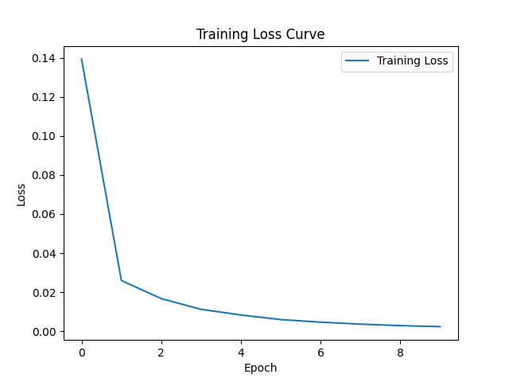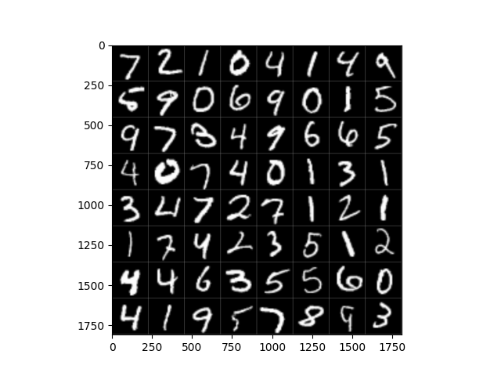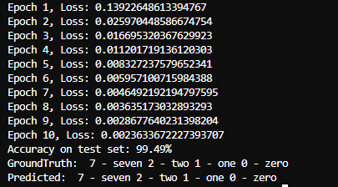

**Вывод**: научился осуществлять обучение НС, сконструированных на базе предобученных архитектур НС.